Ποια ιόντα είναι υπεύθυνα για τις ιδιότητες των οξέων;
Ονοματεπώνυμο:……………………………………………………………………………… Ημερομηνία:………………
Στόχοι
Μετά το τέλος του πειράματος θα πρέπει να μπορείς:
1. Να διαπιστώσεις ποια ιόντα ευθύνονται για τις όξινες ιδιότητες ενός οξέος.
Απαραίτητα όργανα και αντιδραστήρια

1 μπαταρία των 9V | Απιονισμένο νερό
1 αντικειμενοφόρος πλάκα  1 χαρτάκι εμποτισμένο με δείκτη universal ή | Διάλυμα HCl 0,365% w/w (0,1Μ)
κόκκινο λάχανο
Καλώδια
Διηθητικό χαρτί
Βαμβάκι
μπατονέτα

Πειραματική διαδικασία
- Κατασκεύασε τη διάταξη που βλέπεις στη φωτογραφία.
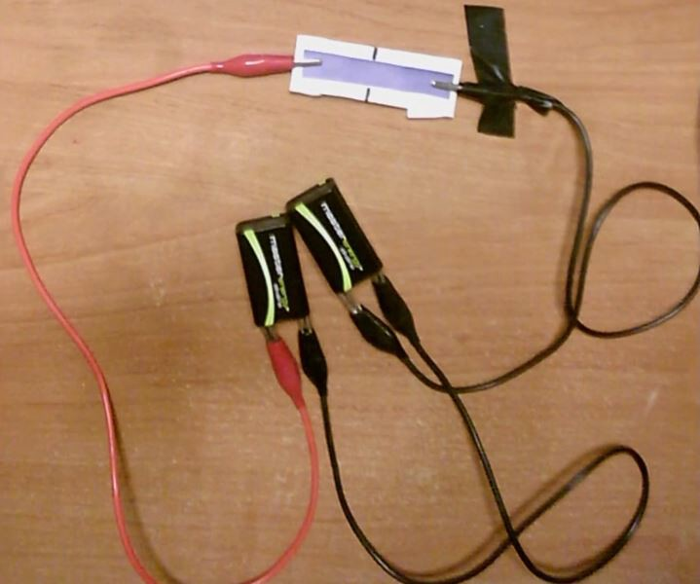

- Ρίξε στο βαμβάκι λίγο νερό και βρέξε προσεκτικά το διηθητικό χαρτί που είναι στερεωμένο πάνω στην αντικειμενοφόρο πλάκα.
- Τοποθέτησε το χαρτάκι με το δείκτη πάνω στο βρεγμένο διηθητικό χαρτί και βρέξε ξανά με το βαμβάκι.
- Με μία μπατονέτα ρίξε μία μικρή σταγόνα οξέος ή βάσης στη μέση του μικρού χαρτιού.
- Σημείωσε με ένα στυλό μία γραμμή στη μέση της σταγόνας.
- Κλείσε το κύκλωμα.

- Απάντησε στις παρακάτω ερωτήσεις:

Α. Μία από τις ιδιότητες των οξέων είναι ότι αλλάζουν το χρώμα των δεικτών. Στη δική σου περίπτωση τι χρώμα απέκτησε το χαρτάκι όταν έριξες πάνω τη σταγόνα;
…………………………………………………………………………………………………………………………………………………

Β. Τι είδους ιόντα ελευθερώνονται όταν το οξύ διαλύεται στο νερό;
…………………………………………………………………………………………………………………………………………………
…………………………………………………………………………………………………………………………………………………

Γ. Να συμπληρώσεις τα κενά στην παρακάτω πρόταση:
Τα …………………… ιόντα του οξέος (……..) μετακινούνται προς το θετικό πόλο της μπαταρίας, ενώ τα ………………………… ιόντα (……..) μετακινούνται προς τον αρνητικό πόλο.
- Όταν έχουν περάσει 5 περίπου λεπτά παρατήρησε τη σταγόνα και σημείωσε τις παρατηρήσεις σου.
…………………………………………………………………………………………………………………………………………………………
…………………………………………………………………………………………………………………………………………………………
…………………………………………………………………………………………………………………………………………………………
9. Συμπέρασμα: Τα ιόντα που είναι υπεύθυνα για τις ιδιότητες των οξέων είναι……………………………………………………………………………………………………………………………………………

